文件存储服务对接

说明
- 公共参数：
<sitename>：表示文件分享平台域名，即fs.nje.cn

- 名词解释：
- UIA：统一身份认证平台。
- 文件分享平台：能够实现将用户在文件存储系统的文件分享到目标应用系统，并能提供文件共享服务的平台。
- 文件存储系统：能够为用户提供文件上传、存储、管理等功能的资源系统等。
- 目标应用系统：又称第三方应用系统，主要指可以获取分享文件的各种应用系统。
- 文件选择器：目标应用系统通过文件选择器使用存储于文件分享平台中的文件。

接口

文件选择器

对接方式
使用JS方式
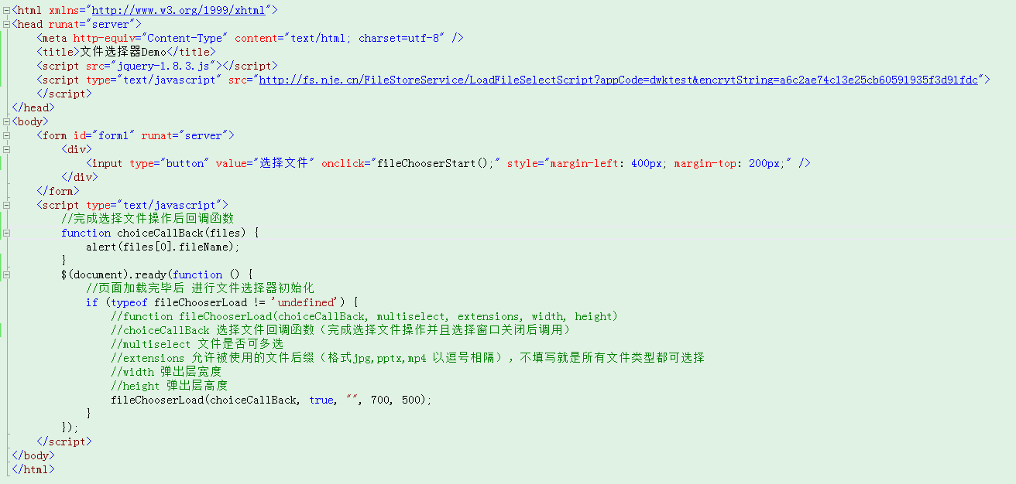
Demo示例 1

对接成功效果
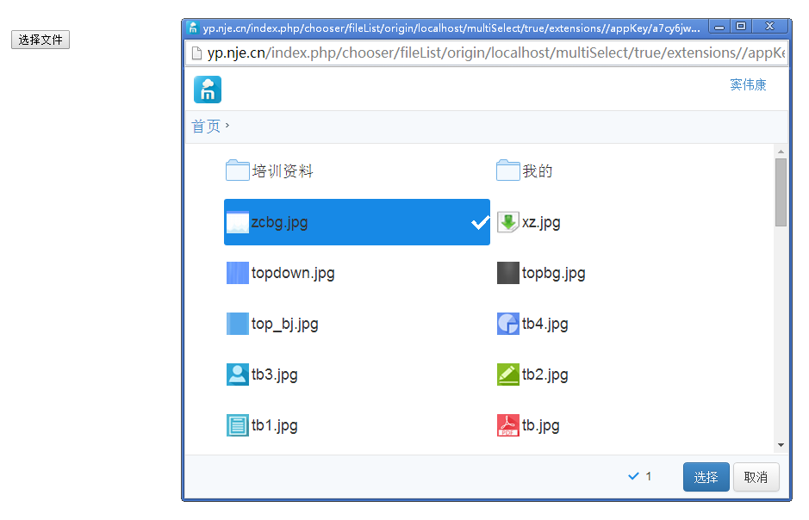 Demo示例 2

对接步骤

引用jquery插件库
- 建议版本1.7及以上

引用文件分享平台文件选择器js插件库
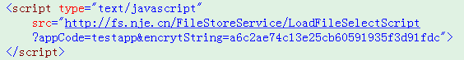
- 调用地址：
<sitename>/ FileStoreService/LoadFileSelectScript
- 请求参数：
名称 | 格式 | 是否可空 | 说明
appCode | String | 否 | 目标应用程序编码
encrytString | String | 否 | AppCode+AppKey在进行MD5加密后的字符串(转换后字母都为小写),AppCode目标应用程序编码，AppKey目标应用程序Key

- 返回结果：
若验证不通过，则弹出错误提示。例如：
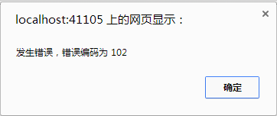
验证通过，则显示文件选择页面。

- 说明：
错误编码见【返回结果】
涉及算法见【接口相关算法】
参数编码见【编码】

创建文件选择完成回调函数
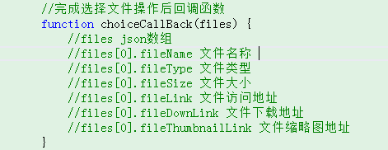
- 字段说明：

字段 | 说明
fileName | 文件名称
fileType | 文件类型
fileSize | 文件大小
fileLink | 文件访问地址
fileDownLink | 文件下载地址
fileThumbnailLink | 文件缩略图地址

初始化文件选择器插件
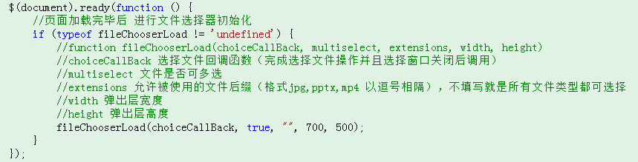

- 方法名称：
fileChooseLoad

- 参数：
名称 | 格式 | 是否可空 | 说明
choiceCallBack | 对象 | 否 | 选择文件回调函数（完成选择文件操作并且选择窗口关闭后调用）
multiselect | bool | 否 | 文件是否可多选 true 多选 false 单选
extensions | string | 否 | 允许被使用的文件后缀（格式jpg,pptx,mp4 以逗号相隔），空字符则所有文件类型都可选择
width | int | 是 | 弹出层宽度（不填写则默认）
height | int | 是 | 弹出层高度（不填写则默认）

开始方法
- 方法名称：
fileChooserStart

- 参数：
无

- 说明：
完成选择文件操作后，将触发初始化方法中传入的回调函数方法。

接口相关算法(c#)

MD5
public static string HashUTF8(string toHash)
{
MD5CryptoServiceProvider crypto = new MD5CryptoServiceProvider();
byte[] bytes = Encoding.UTF8.GetBytes(toHash);
bytes = crypto.ComputeHash(bytes);
StringBuilder sb = new StringBuilder();
foreach (byte num in bytes)
{
sb.AppendFormat("{0:x2}", num);
}
return sb.ToString();
}
如：加密字符：testschool1380523905abcde
返回结果：11908169dba4c9393a26980d2a6ee7a6

时间戳
当前时间点距离1970-1-1 0:0:0的秒数
public static long GetTimeSpan()
{
return (DateTime.Now.ToUniversalTime().Ticks - 621355968000000000) / 10000000;
}
如：当前时间：2013/9/26 16:07:49
时间戳：1380182865

编码
JS ：
var fileName = escape(“admin”);
c#：
var userName = System.Web.HttpContext.Current.Server.UrlEncode("admin");

返回结果
编码 | 说明
101 | 请求参数错误
102 | 目标应用系统不存在
103 | 密钥验证失败
104 | 请求超时
105 | 无权限使用文件存储服务
500 | 未知错误

